Numer ćwiczenia | 8 | Tytuł ćwiczenia:  Sprawozdanie częściowe (n) #TODO/all modele Simulink!!!!!
Data wykonania ćwiczenia: |  | 12.04.2022 | Imię, nazwisko:
Data oddania sprawozdania: |  | 26.04.2022 | 1) Mateusz Obszański  2) Mateusz Głuch
Kierunek/Specjalizacja: |  | AiR/ ISS 1a | 1) Mateusz Obszański  2) Mateusz Głuch

Modelowanie układu

Układ jako całość

Układ silnika DC z obciążeniem można rozważać jako układ kilku elementów połączonych ze sobą szeregowo:

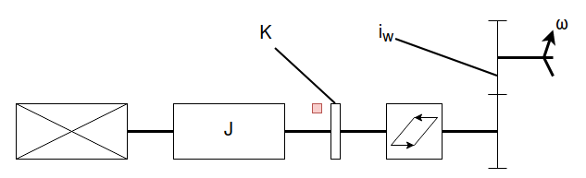
Rys 1. Uproszczony schemat ideowy układu stanowiska

- silnika elektrycznego DC – napędu
- mosiężnego walca – elementu obciążającego
- hamulca magnetycznego – elementu obciążającego
- tarczy z luzem – elementu nieliniowego
- przekładni

Silnik elektryczny DC – model standardowy

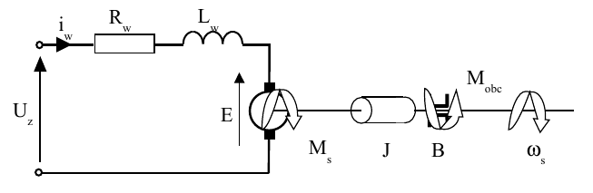
Rys 2. Schemat ideowy silnika elektrycznego DC z obciążeniem

Silnik elektryczny prądu stałego jest opisywany przez odpowiednio równania części elekrtycznej i mechanicznej.

Część elektryczna:

Gdzie:

U_{we –} napięcie na wejściu silnika (zadane jako % wypełnienia PWM)
R – rezystancja uzwojenia silnika
L – induktancja uzwojenia silnika
k_{e} – stała elektryczna silnika

Część mechaniczna:

Gdzie:

k_{m} – stała mechaniczna silnika
J – moment bezwładności wirnika (obciążenia)
D – współczynnik tarcia wiskotycznego
M_{o} – moment obciążający

Przy obraniu zmiennych stanu: oraz wyjścia: możliwe jest przekształcenie powyższych równań do postaci równań stanu:

Gdzie powyższe macierze przybierają postać:

Element obciążający – mosiężny walec

Mosiężny walec znajdujący się na wale wyjściowym silnika można potraktować jako element podlegający II prawu Newtona dla ruchu obrotowego:

Gdzie:
J – moment bezwładności ciała (tutaj walca)
ω – prędkość kątowa ciała (wału)
M – moment napędzający ciało

Dla jednorodnego walca o masie m, moment bezwładności wyraża się wzorem:

Biorąc pod uwagę gęstość materiału, z którego jest wykonany walec:

Gdzie:
ρ – gęstość materiału
H – wysokość walca
r – promień walca

Element obciążający – hamulec magnetyczny
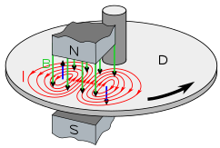
Rys. 3 Przykładowy hamulec magnetyczny

Zasada działania hamulca magnetycznego opiera się na zastosowaniu w praktyce prawa Faradaya, gdzie podczas ruchu niemagnetycznej tarczy przez pole magnetyczne indukowany jest w niej prąd indukujący pole magnetyczne przeciwdziałające zmianie pola magnetycznego (reguła Lenza). Zgodnie z prawem Faradaya:

Gdzie:
E – SEM indukowana w pierścieniu
Φ_{B} – strumień pola magnetycznego przechodzący przez pierścień

Zgodnie z prawem Ohma, natężenie indukowane w pierścieniu jest proporcjonalne do SEM indukowanej, zaś ze względu na zastosowanie w hamulcu magnetycznym magnesu stałego, indukcja pola magnetycznego nie ulega zmianie. Oznacza to, że jedynym czynnikiem mogącym wpłynąć na zmianę strumienia pola magnetycznego w czasie jest prędkość kątowa tarczy:

Łącznie z poprzednimi rozważaniami, można założyć, że moment działający na tarczę w wyniku ruchu przez tarczę hamulca będzie proporcjonalny do prędkości kątowej:

Element nieliniowy – tarcza z luzem

Tarczę z luzem można zamodelować jedynie poprzez analizę jej zachowania podczas pracy jjako elementu ze strefą martwą, dla którego szerokość tej strefy pozostaje stała, natomiast jej brzegi przemieszczają się razem z wejściem:

Zachowanie tarczy z luzem
Stan | Wejście | Wyjście
Luz | Wewnątrz strefy martwej | Pozostaje stałe
Styk - rosnący | Rosnące, po prawej stronie strefy martwej | Równe wejściu pomniejszonemu o połowę szerokości strefy martwej
Styk - malejący | Malejące, po lewej stronie strefy martwej | Równe wejściu powiększonemu o połowę szerokości strefy martwej

Tarcza z luzem tego typu jest modelowana za pomocą bloczka backlash w pakiecie Simulink:

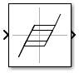
Rys. 4 Blok backlash

Matematyczny opis elementu:

Gdzie:
a – szerokość strefy martwej
y – wyjście
x – wejście
x₀ – wejście w momencie ostatniego rozprzęgnięcia (utraty styku)

Przekładnia wyjściowa

Przekładnię wyjściową można rozważać jako szeregowy układ następujących obiektów:

- obiektu z luzem (ruchomą strefą martwą)
- obiektu z momentem bezwładności i tarciem wiskotycznym
- izolowanego przełożenia (wzmocnienia)

Ze względu na to, że powyższe elementy zostały omówione powyżej, przedstawiony zostanie jedynie schemat modelowania w pakiecie Simulink:

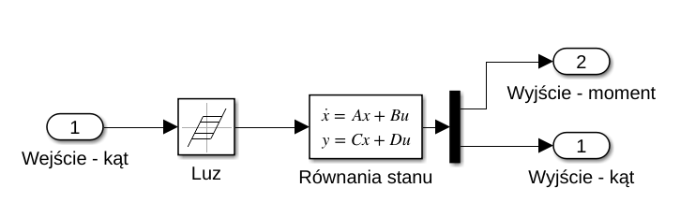
Rys. 5 Model przekładni

Element łączący – sprzęgło kłowe elastyczne

Ze względu na wysoką sztywność i bardzo niewielki luz (w porównaniu do tarczy z luzem) elementu łączącego poszczególne segmenty wału wyjściowego silnika, zadecydowano o potraktowaniu sprzęgieł jako elementu sztywnego.

Łożyskowanie
Dla uproszczenia modelu matematycznego, pod kątem łożyskowania wału poczyniono następujące założenia:

- Wszystkie łożyska generują moment zewnętrzny skupiony, tj. moment od poszczególnych łożysk można potraktować jako pojedynczy
- W łożyskach występuje jedynie tarcie wiskotyczne, tj. proporcjonalne do prędkości kątowej wału

Na podstawie tych założeń można wyprowadzić zależność:

Gdzie:
D_{L} – współczynnik tarcia wiskotycznego pochodzący od łożysk
M_{L} – moment oporu pochodzący od łożysk

<TODO podsumowanie – model nieliniowy>

Identyfikacja układu

Odpowiedź skokowa układu
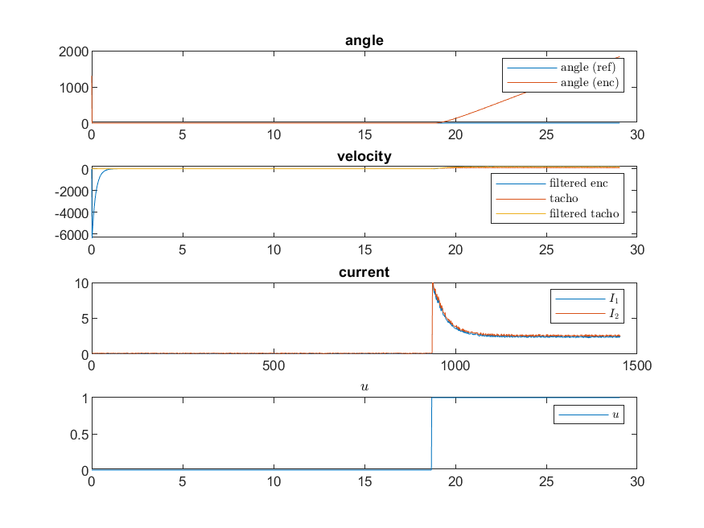
Rys. 6 Przebiegi czasowe – odpowiedź skokowa

Odpowiedź układu na sygnał sinusoidalny
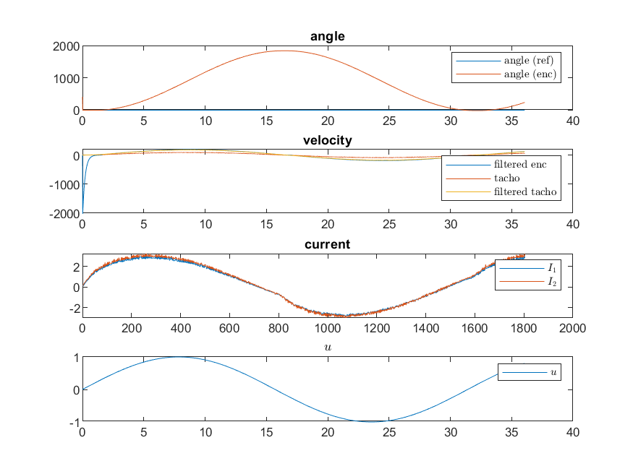
Rys. 7 Przebiegi czasowe – sygnał sinusoidalny 0.2 rad/s

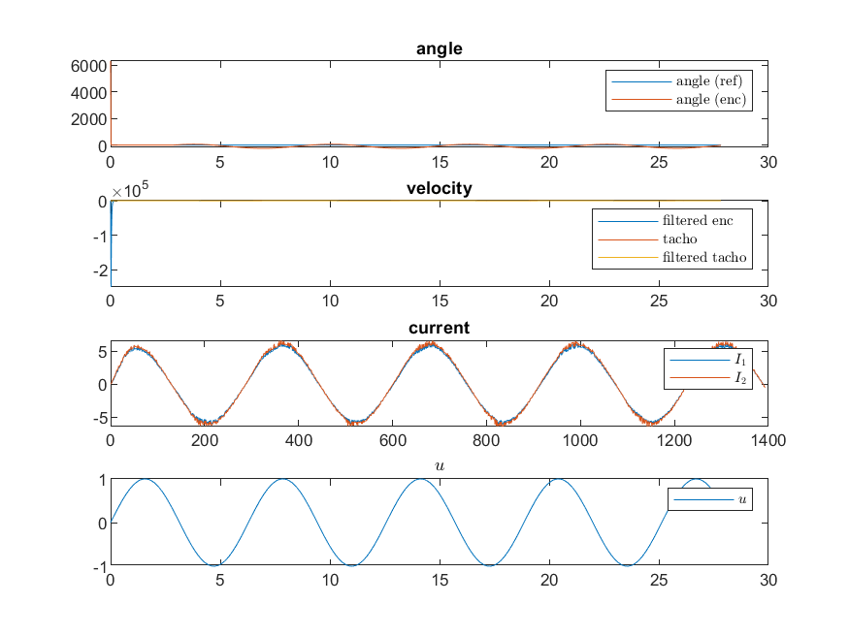
Rys. 8 Przebiegi czasowe – sygnał sinusoidalny 1 rad/s

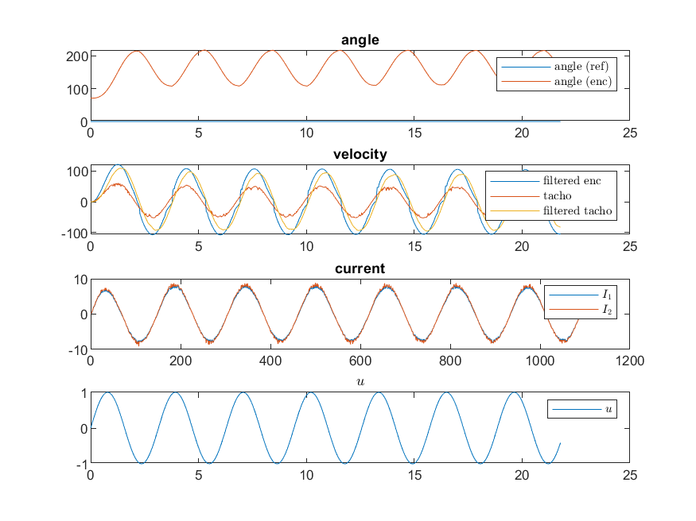
Rys. 9 Przebiegi czasowe – sygnał sinusoidalny 2 rad/s

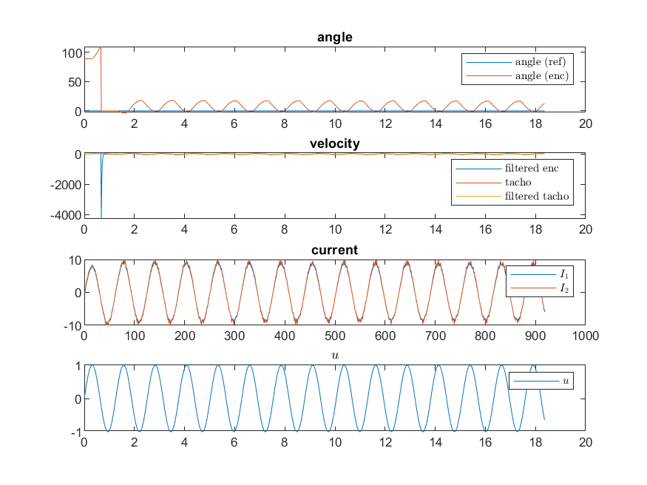
Rys. 10 Przebiegi czasowe – sygnał sinusoidalny 5 rad/s

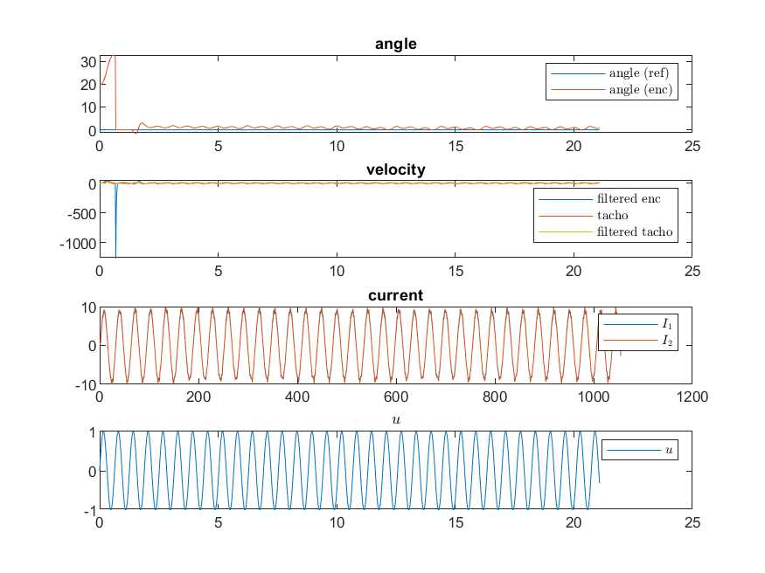
Rys. 11 Przebiegi czasowe – sygnał sinusoidalny 10 rad/s

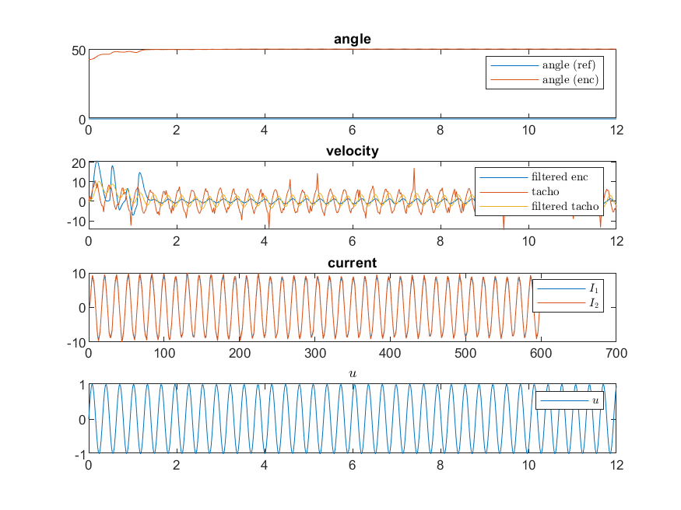
Rys. 12 Przebiegi czasowe – sygnał sinusoidalny 20 rad/s

Odpowiedź układu na sygnał PWM o niskiej częstotliwości

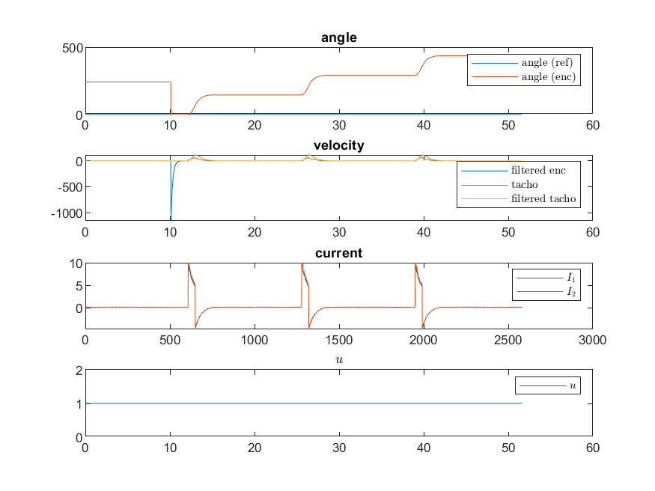
Rys. 13 Przebiegi czasowe – odpowiedź na sygnał PWM o niskiej częstotliwości

Odpowiedź układu na sygnał chirp
Sygnał chirp wygenerowano w zakresie częstotliwości 0,005-2,5 Hz. W celu otrzymania wiarygodnych wyników, konieczne było użycie okna Tukeya na sygnale wejściowym i wyjściowym. Fakt, że steruje się wypełnieniem sygnału PWM, a nie bezpośrednio napięciem, nie oznacza, że wysokie częstotliwości związane ze skokowym charakterem sygnału zepsują charakterystykę, gdyż okres próbkowania jest duży w porównaniu do stałej czasowej części elektrycznej modelu.

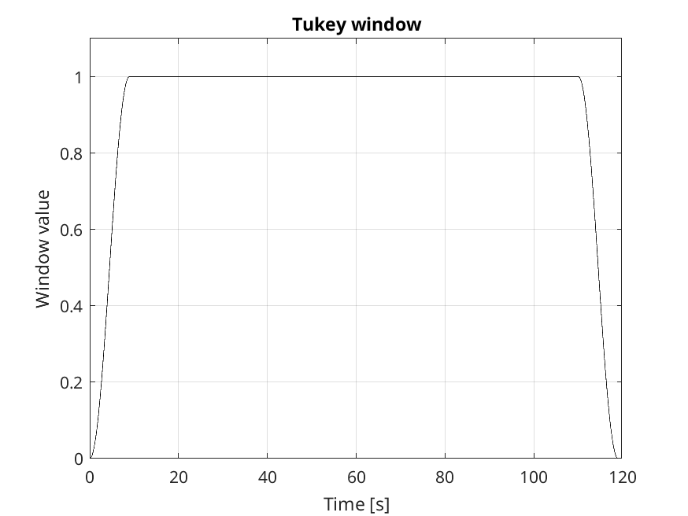
Rys. 14 Okno Tukeya – przebieg czasowy

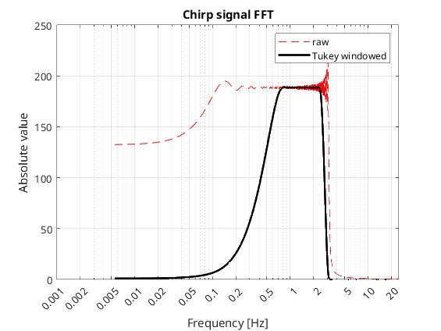
Rys. 15 Sygnał chirp po przejściu przez okno czasowe

Z tak przetransformowanych danych uzyskano charakterystyki bodego poszczególnych elementów w układzie silnik-element.

<TODO> sygnał czasowy

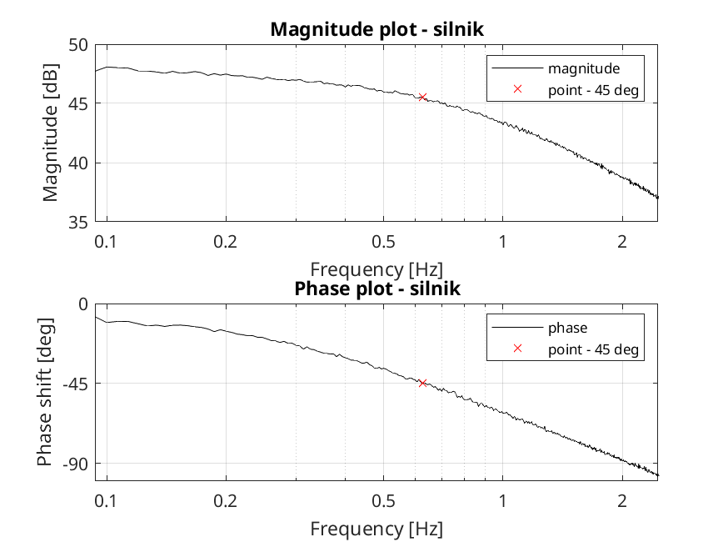
Rys. 15 Charakterystyki Bodego układu z izolowanym silnikiem

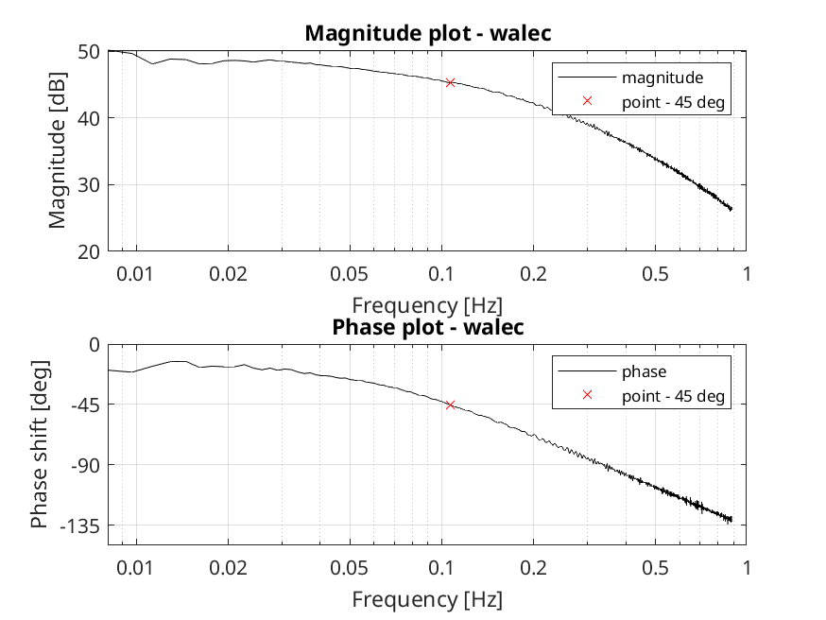
Rys. 16 Charakterystyki Bodego układu z izolowanym silnikiem i walcem

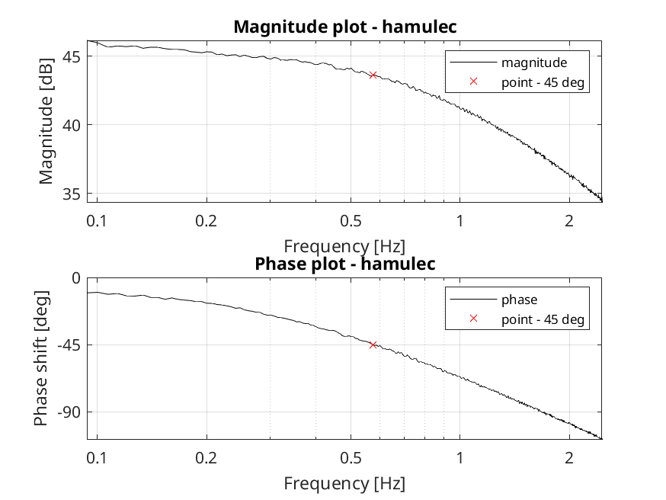
Rys. 17 Charakterystyki Bodego układu z izolowanym silnikiem i hamulcem

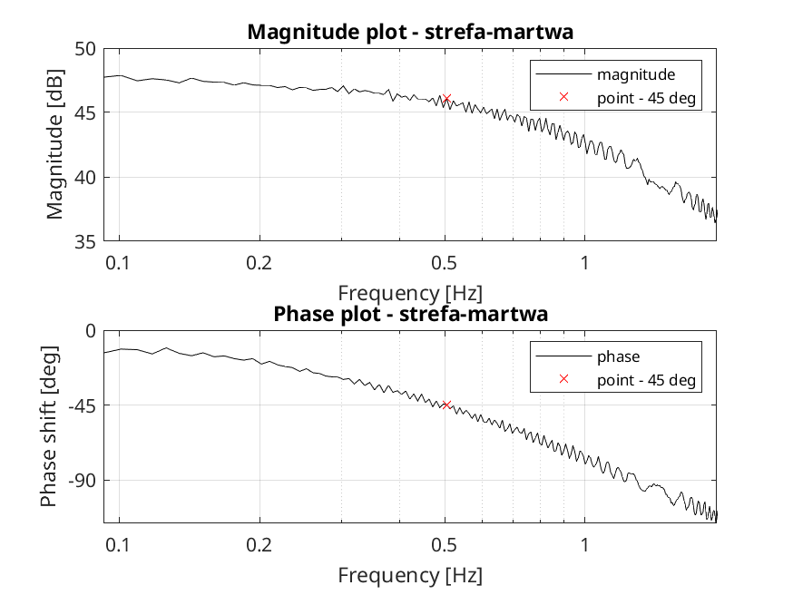
Rys. 18 Charakterystyki Bodego układu z izolowanym silnikiem i strefą martwą
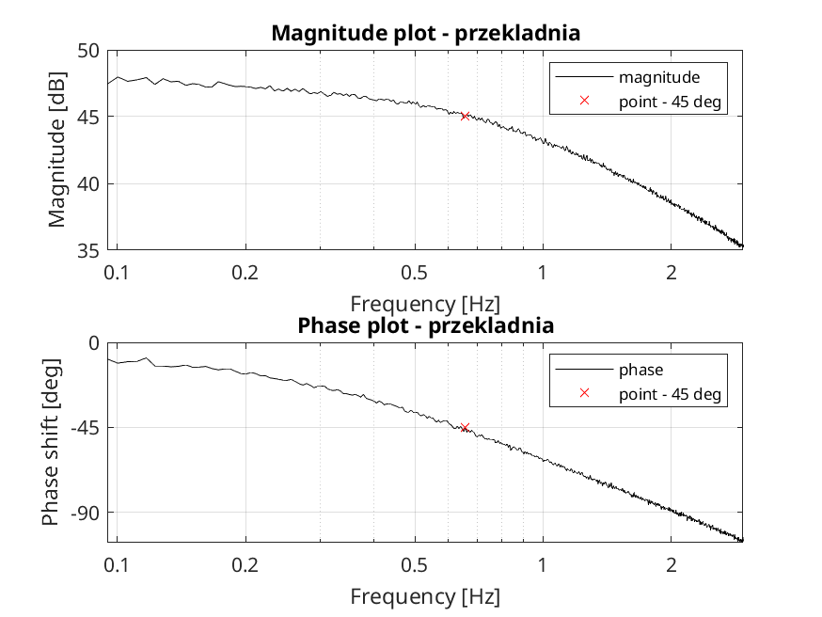
Rys.19 Charakterystyki Bodego układu z izolowanym silnikiem i przekładnią

2.5 Charakterystyki Nyquista:

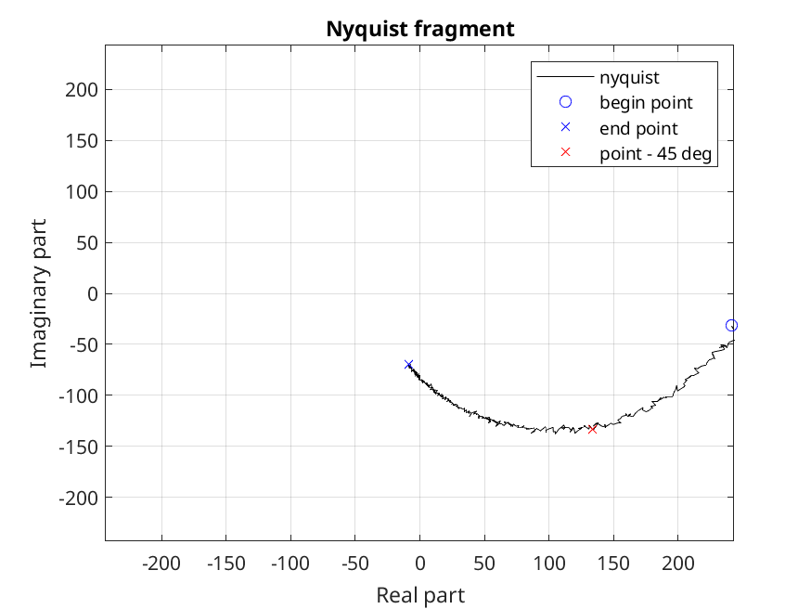
Rys. 20 Charakterystyka Nyquista układu z izolowanym silnikiem

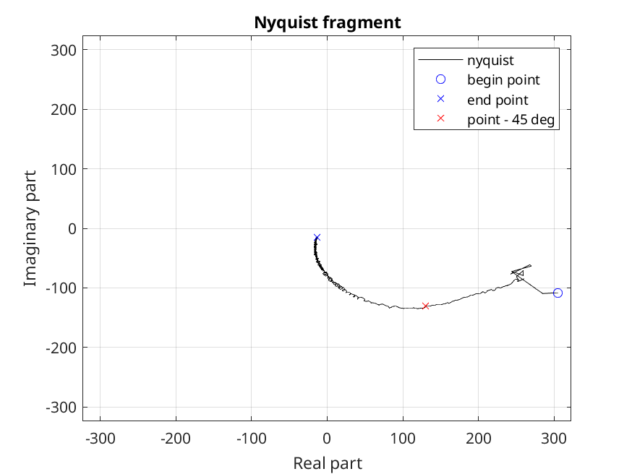
Rys. 21 Charakterystyka Nyquista układu z izolowanym silnikiem i walcem

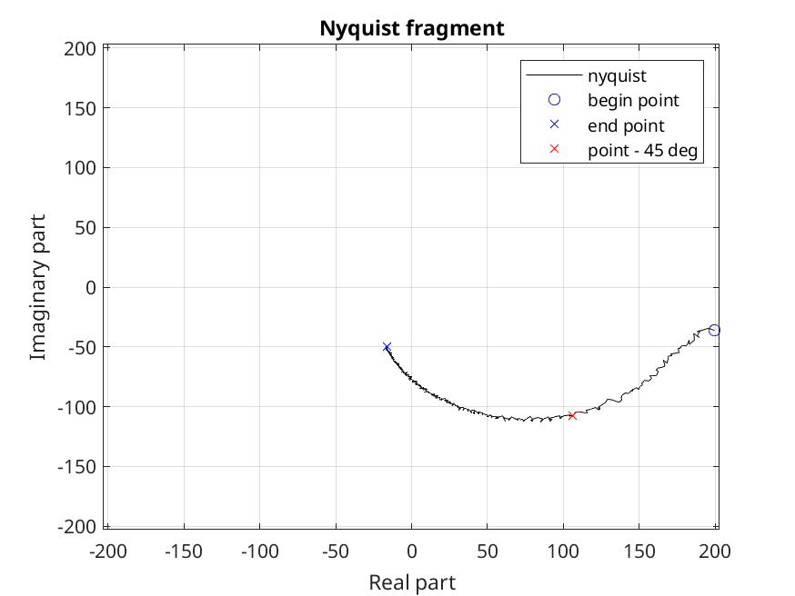
Rys. 22 Charakterystyka Nyquista układu z izolowanym silnikiem i hamulcem

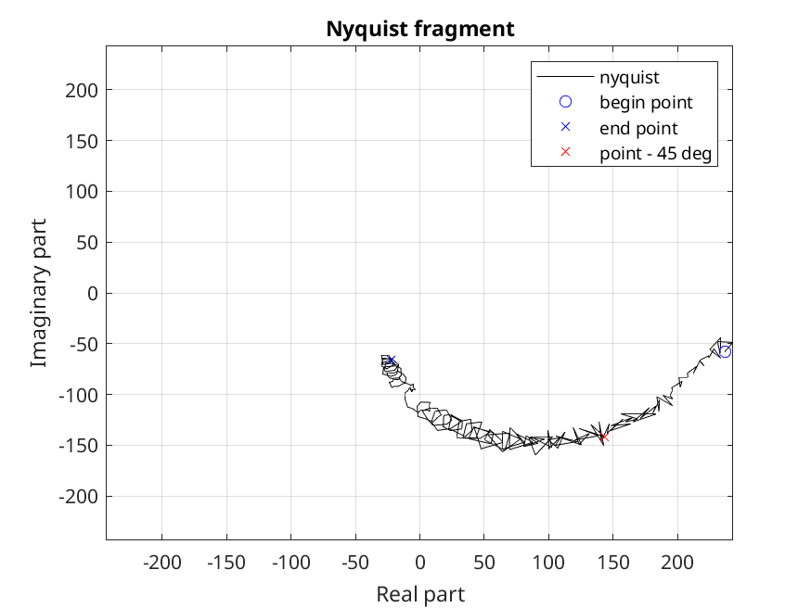
Rys. 23 Charakterystyka Nyquista układu z izolowanym silnikiem i strefą martwą

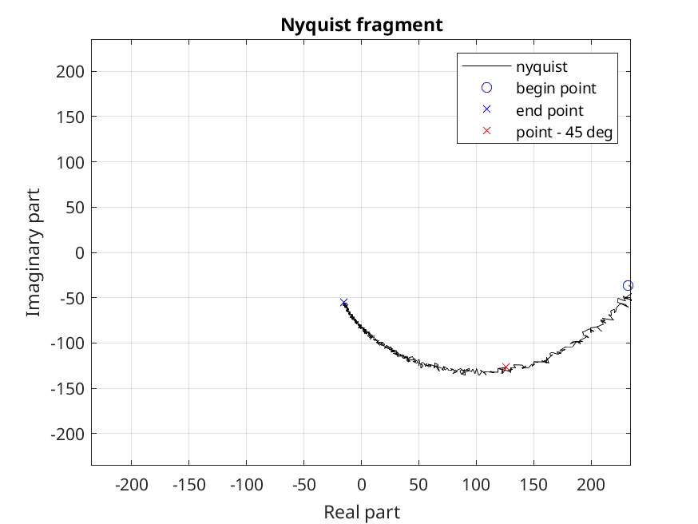
Rys. 24 Charakterystyka Nyquista układu z izolowanym silnikiem i przekładnią

Powyższe charakterystyki posłużyły do identyfikacji parametrów poszczególnych części układu. Zaznaczone są punkty, dla których przesunięcie fazowe jest równe -45 stopni – w tym przypadku część urojona jest równa minus części rzeczywistej. Każdy z elementów jest uznawany za obiekt drugiego rzędu, stąd pozyskiwane są równania do rozwiązania. Współczynniki tłumienia części mechanicznej uzyskano ze współczynników nachyleń następujących charakterystyk statycznych:

#TODO – wzory latex
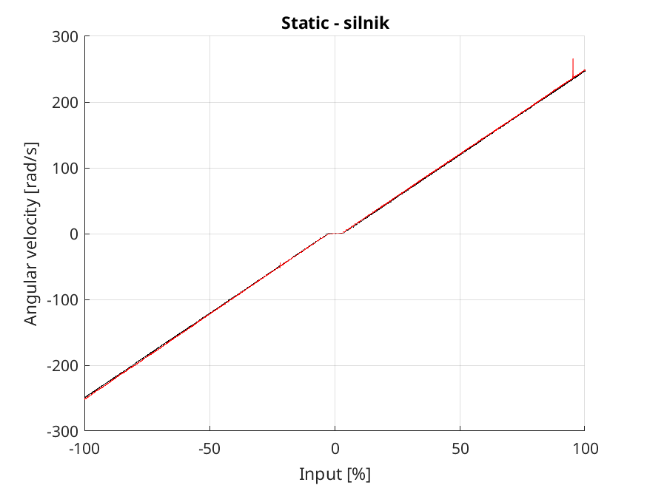
Rys. 25 Charakterystyka statyczna układu z izolowanym silnikiem

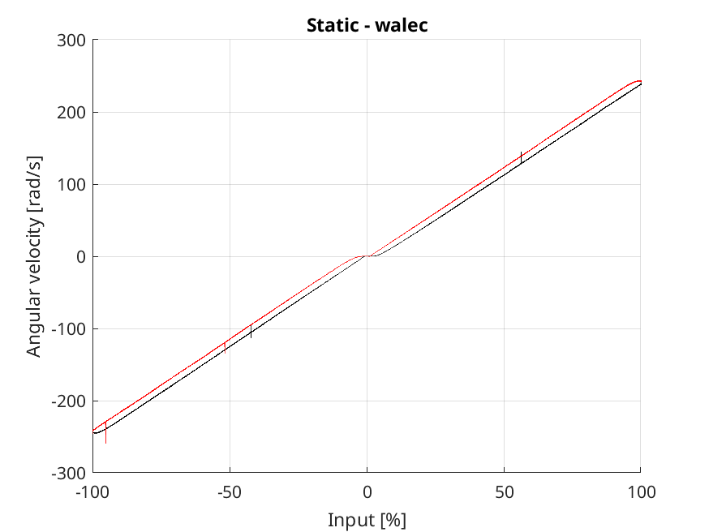
Rys. 14 Charakterystyka statyczna układu z izolowanym silnikiem i walcem

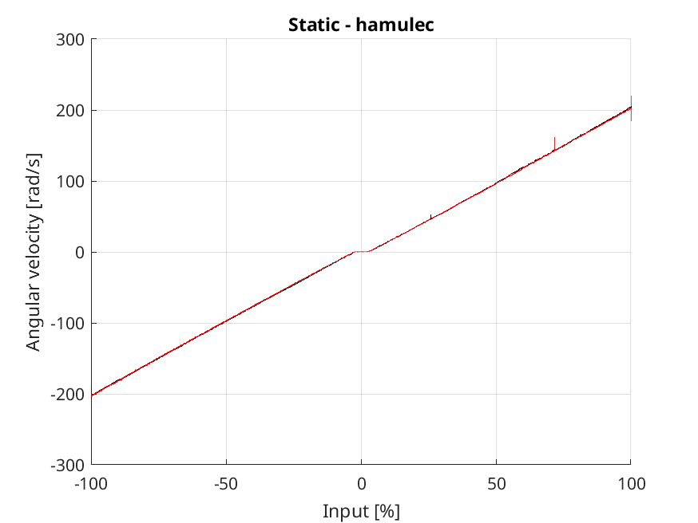
Rys. 14 Charakterystyka statyczna układu z izolowanym silnikiem i hamulcem

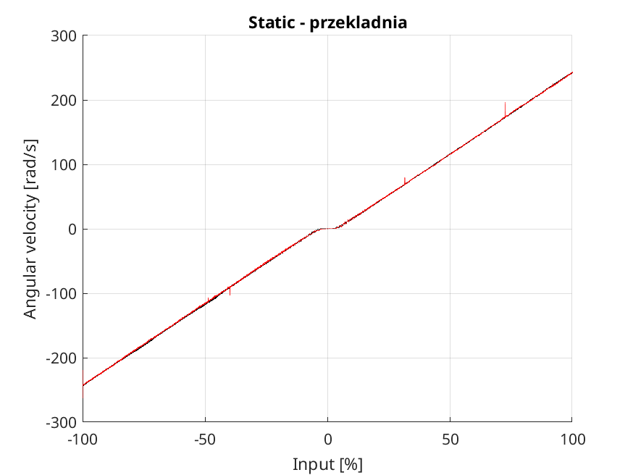
Rys. 14 Charakterystyka statyczna układu z izolowanym silnikiem i przekładnią

Charakterystyka natężeniowa silnika – posłużyła do wyznaczenia rezystancji oraz stałej elektromechanicznej k_{e}:

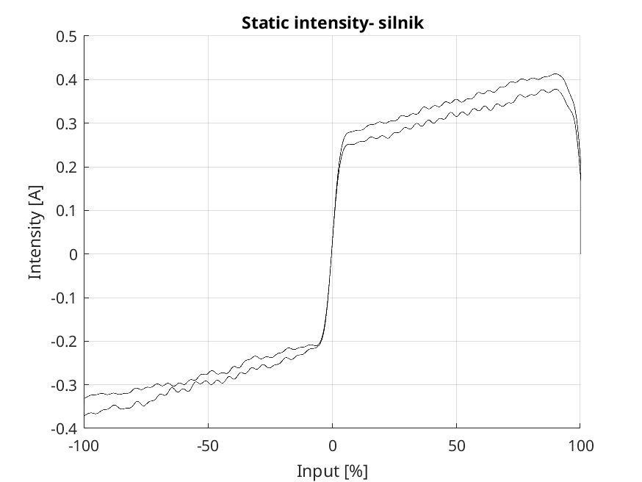
Rys. 14 Charakterystyka statyczna - natężeniowa układu z izolowanym silnikiem

Element | Nachylenie [rad/s/jedn. sterowania*] | Wsp. tłumienia cz. mech.
Silnik | 254,89 | 0
Walec | 212,46 | 0,00028
Hamulec | 254,45 | 0,00476
Strefa martwa | 251,93 | 0,00004
Przekładnia | 253,74 | 0,00011
*jedn. Sterowania – bezwymiarowa – wsp. wypełnienia PWM

#TODO - wzory

Stałą indukcyjności L zaczerpnięto z dokumentacji silnika, gdyż stała czasowa jest zbyt mała, by ją zauważyć przy danym okresie próbkowania (100Hz próbkowanie, 20kHz częstotliwość PWM).

Element ze strefą martwą, na podstawie wyglądu charakterystyki Bodego, został zamodelowany jako filtr dolnoprzepustowy. Identyfikacja tego elementu sprawiła trudności ze względu na wadę konstrukcyjną – tarcze nie były równoległe (z powodu odkształceń mechanicznych), przez co zachowanie podczas poddawania elementu działaniu sygnału wejściowego sinusoidalnego było asymetryczne – podczas obrotu w jedną stronę jedna z tarcz była hamowana, gdyż w pewnym momencie zaczynała trzeć o drugą. Podczas powrotu, tarcze od razu obracały się razem, aż do przezwyciężenia maksymalnej wartości momentu tarcia statycznego przez moment siły. To nieprawidłowe zachowanie postanowiono pominąć w modelu i uznać za szum, z którym musi sobie poradzić zamknięty układ regulacji.

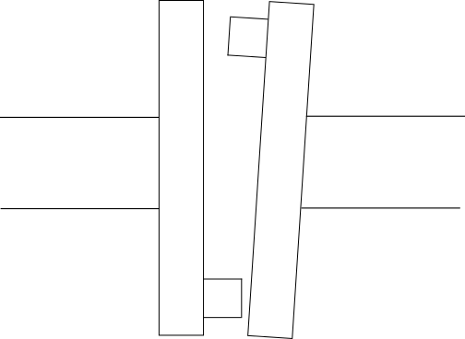

Rys. Poglądowy rysunek tarcz elementu ze strefą martwą

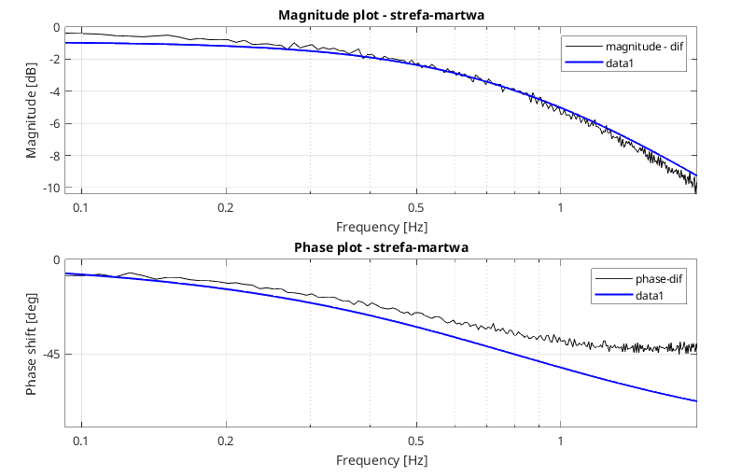
Rys. Charakterystyka częstotliwościowa modelu

Na podstawie przeprowadzonej identyfikacji opracowano następujący model (liniowy, uwzględniający położenie wału wyjściowego):

Opracowano także model, mający na wyjściu prędkość wału wyjściowego:

5. Porównanie modelu z obiektem

Tak opracowany model liniowy porównano z przebiegami obiektu rzeczywistego, badając różnicę odpowiedzi modelu i obiektu przy jednakowym sygnale wejściowym. Jako sygnał wejściowy zastosowano (dla tego doświadczenia) sygnał sinusoidalny o amplitudzie 1 i zmiennej częstotliwości – dobranie takiego sygnału uzasadnione jest występowaniem w obiekcie elementu nieliniowego o charakterystyce zależnej od częstotliwości sygnału.

Wyniki doświadczenia:

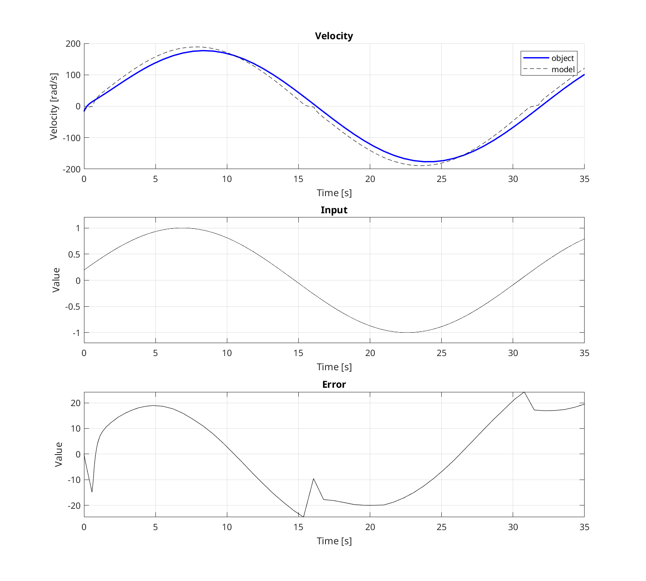

Rys. Porównanie odpowiedzi modelu i obiektu dla sygnału wejściowego x(t) = sin(0.2t)
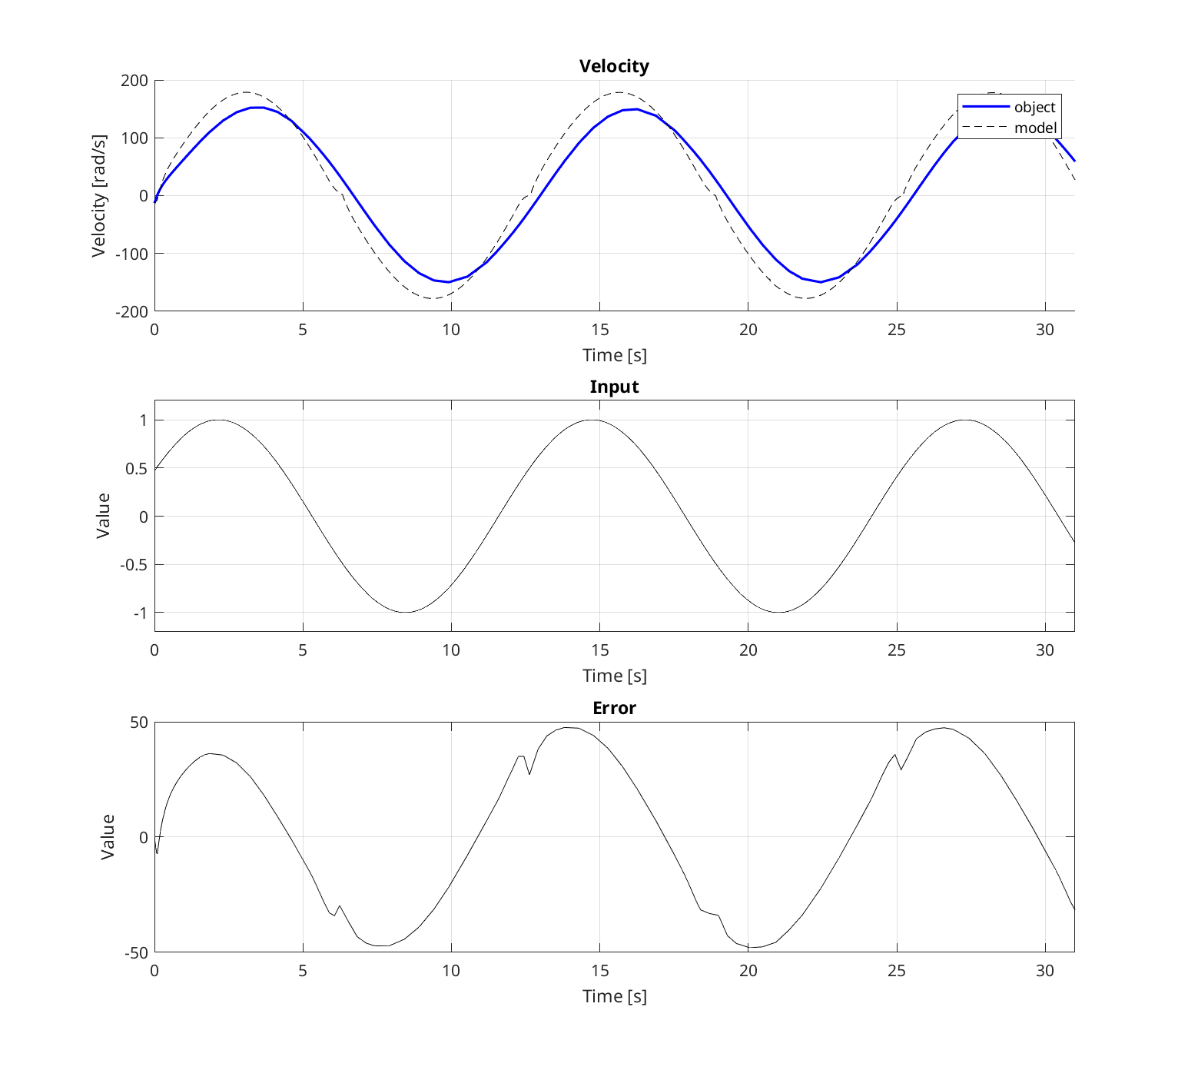
Rys. Porównanie odpowiedzi modelu i obiektu dla sygnału wejściowego x(t) = sin(0.5t)
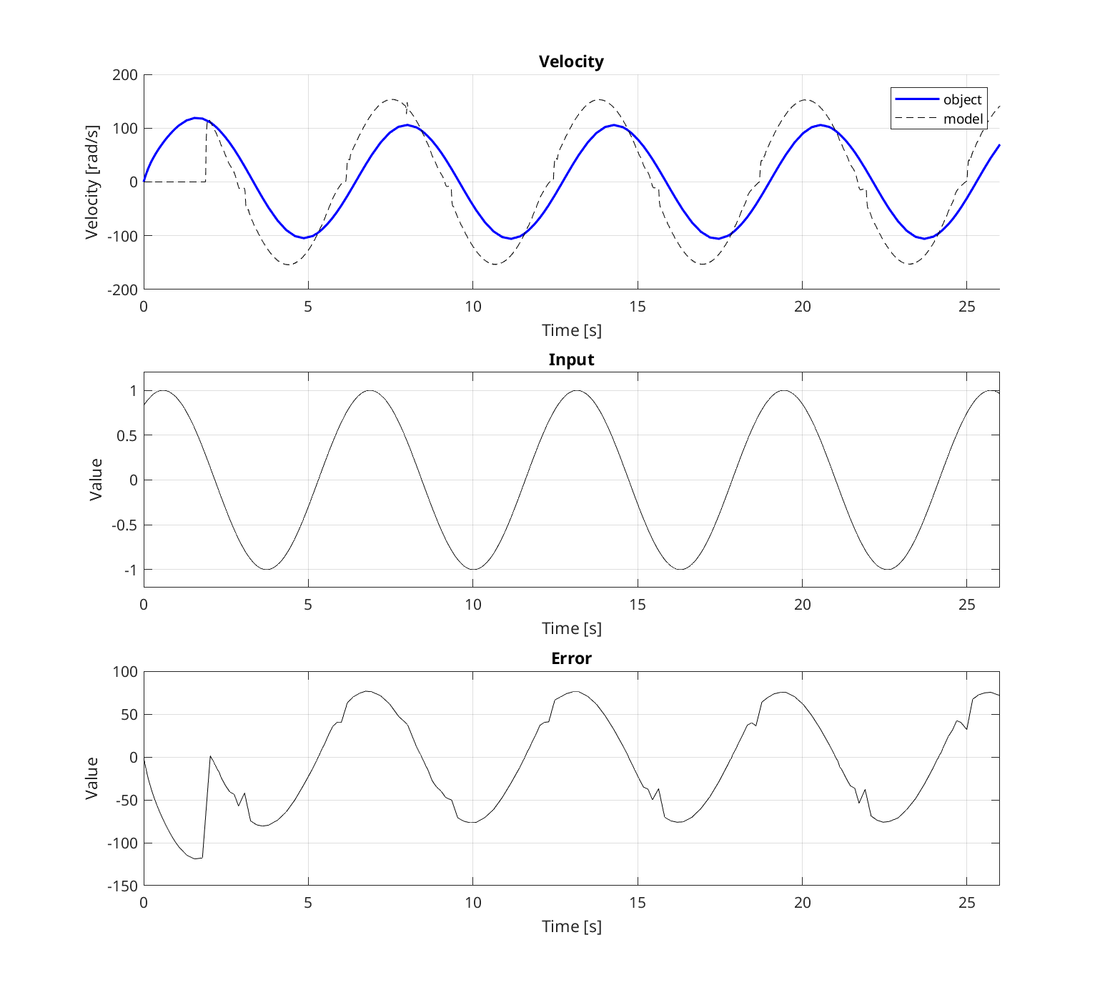
Rys. Porównanie odpowiedzi modelu i obiektu dla sygnału wejściowego x(t) = sin(t)
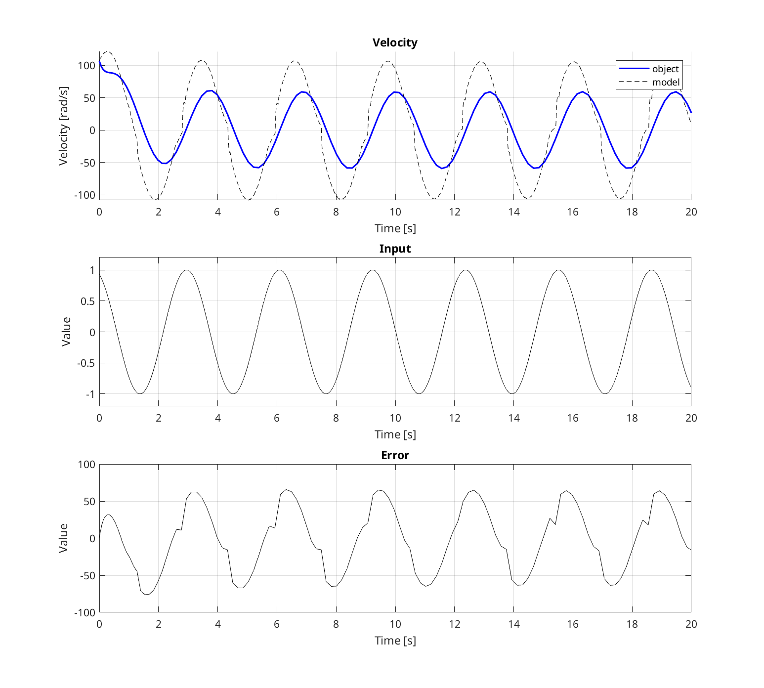
Rys. Porównanie odpowiedzi modelu i obiektu dla sygnału wejściowego x(t) = sin(2t)
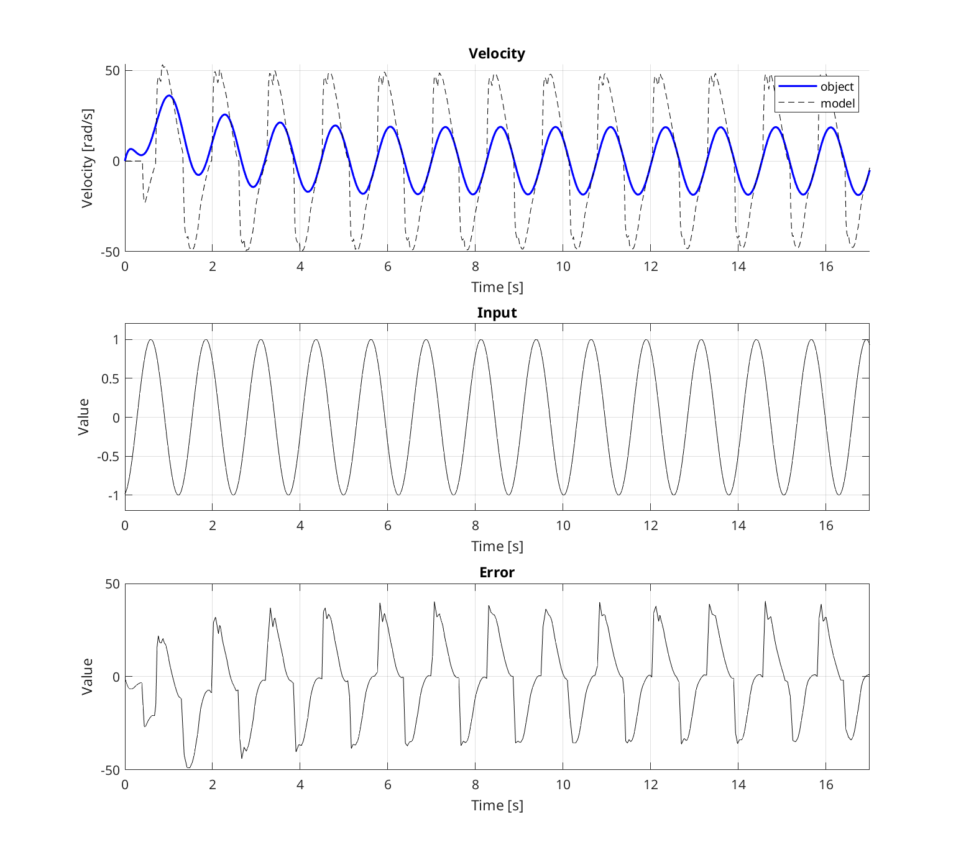
Rys. Porównanie odpowiedzi modelu i obiektu dla sygnału wejściowego x(t) = sin(5t)
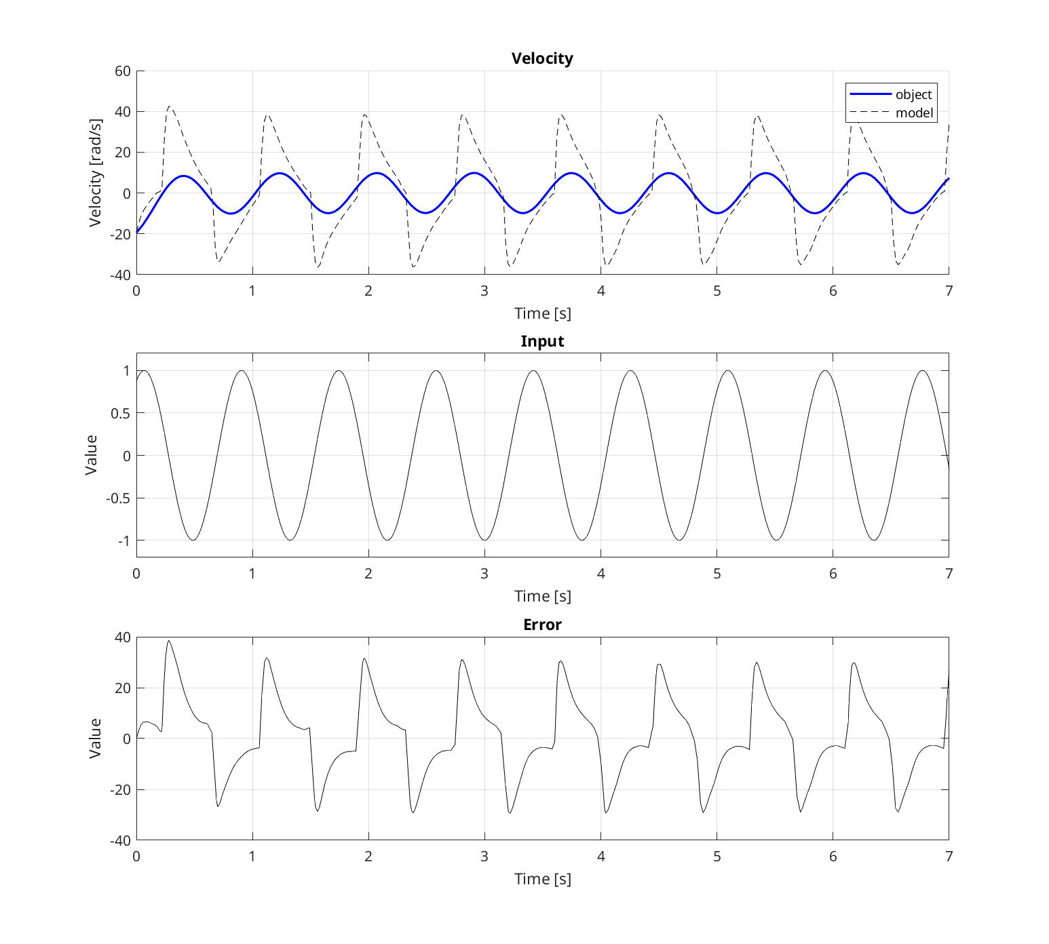
Rys. Porównanie odpowiedzi modelu i obiektu dla sygnału wejściowego x(t) = sin(7.5t)
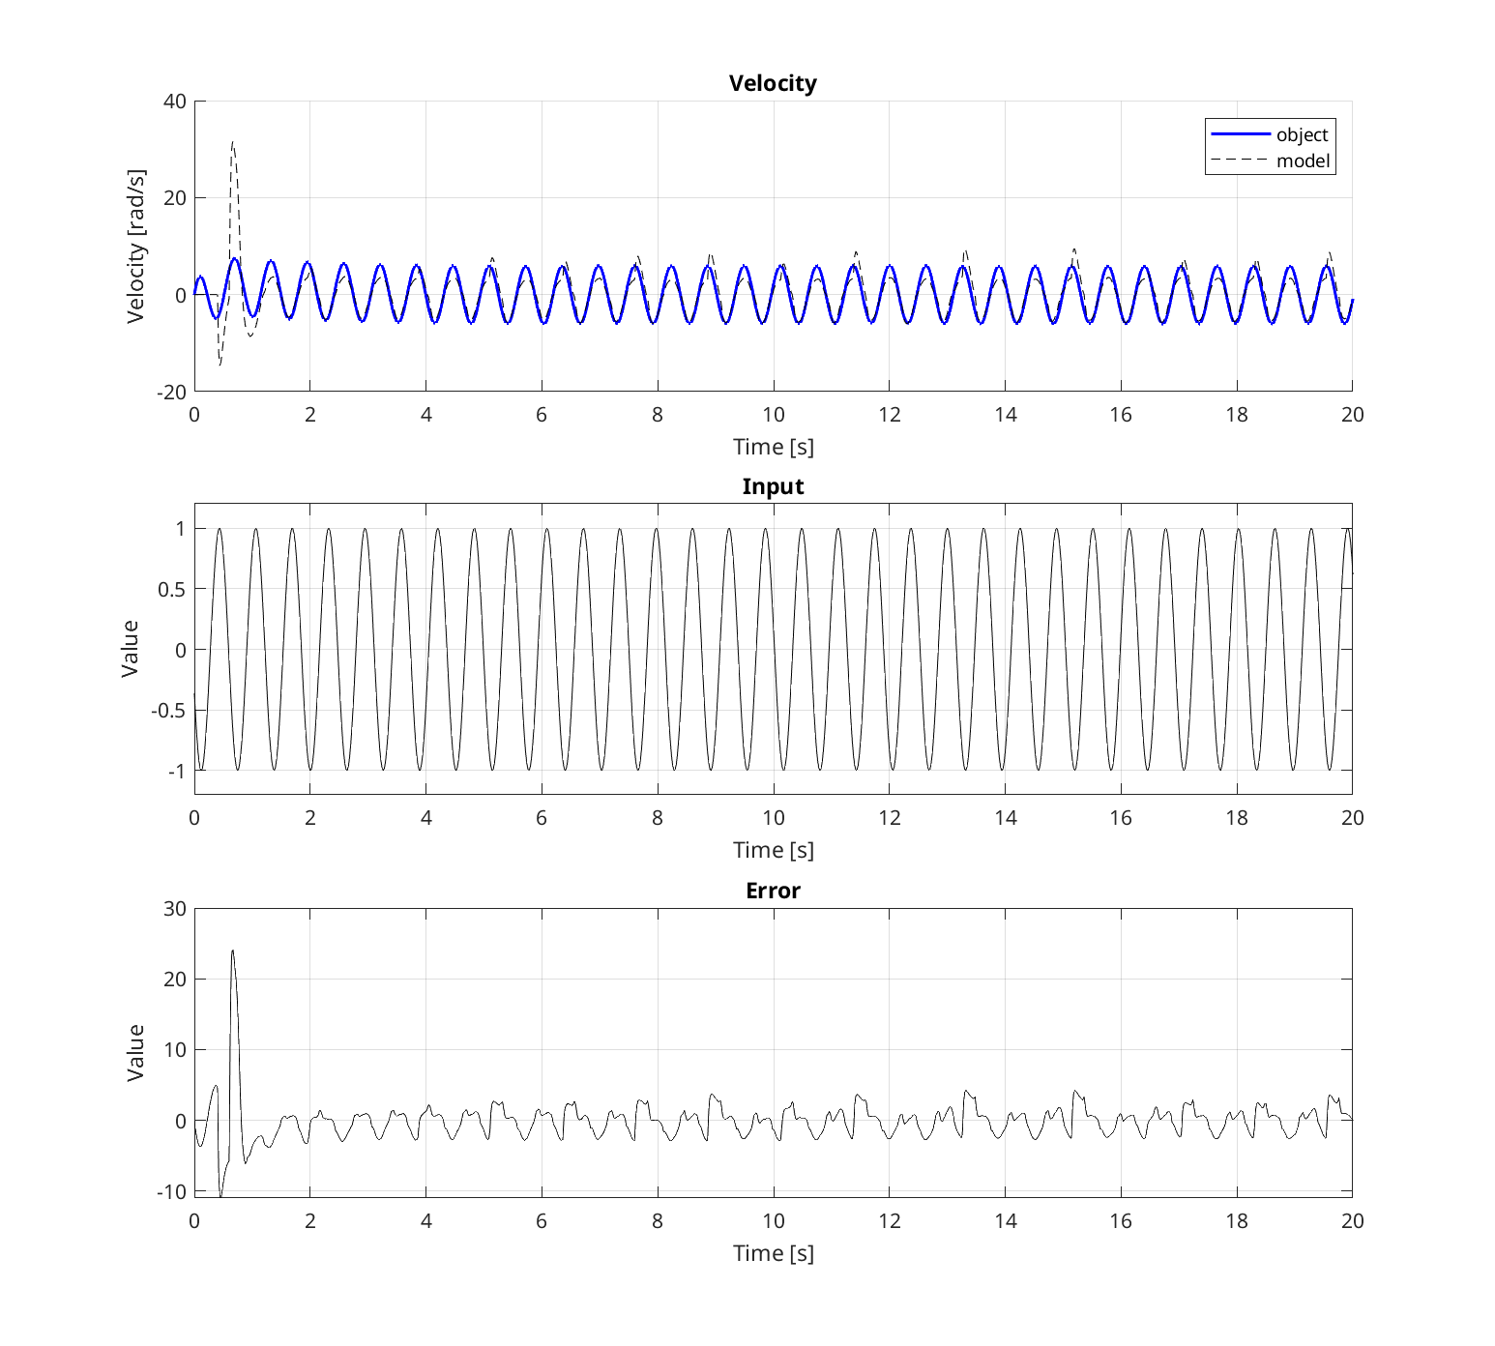
Rys. Porównanie odpowiedzi modelu i obiektu dla sygnału wejściowego x(t) = sin(10t)
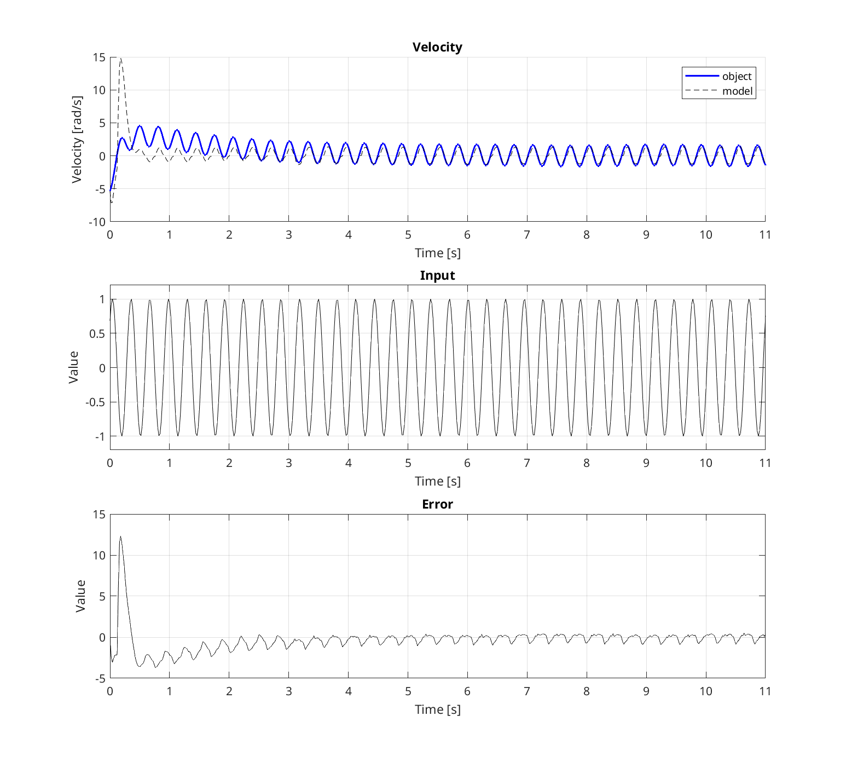
Rys. Porównanie odpowiedzi modelu i obiektu dla sygnału wejściowego x(t) = sin(20t)

Statystyki porównawcze modelu i obiektu przedstawiono w tabeli poniżej:

Tabela 2. Statystyki porównawcze modelu i obiektu
Częstość [rad/s] | Średni błąd bezwzględny [rad/s] | RMS [rad/s] | Średni błąd względny [-] | Dokładność [%]
0.2 | 9.78 | 13.04 | 0.18 | 81.85
0.5 | 17.57 | 23.02 | 0.28 | 72.23
1 | 28.43 | 41.32 | 0.44 | 55.89
2 | 27.48 | 34.79 | 0.35 | 64.94
5 | 19.50 | 24.04 | 0.64 | 36.42
7.5 | 14.73 | 18.26 | 0.68 | 31.80
10 | 1.58 | 2.46 | 0.51 | 48.88
20 | 0.79 | 1.53 | 0.77 | 22.59

Aby zbadać dynamiczną zgodność modelu i obiektu, wprowadzono także współczynniki statystyczne w dziedzinie częstotliwości:
- Odchylenie fazowe – różnica przesunięcia fazowego pomiędzy modelem a obiektem
- Stosunek modułów – stosunek wzmocnienia modelu dla danej częstotliwości i wzmocnienia obiektu dla danej częstotliwości [dB]
- Błąd charakterystyki amplitudowo-fazowej – błąd względny oszacowania charakterystyki amplitudowo – fazowej

Uzyskane wyniki dla modelu liniowego:

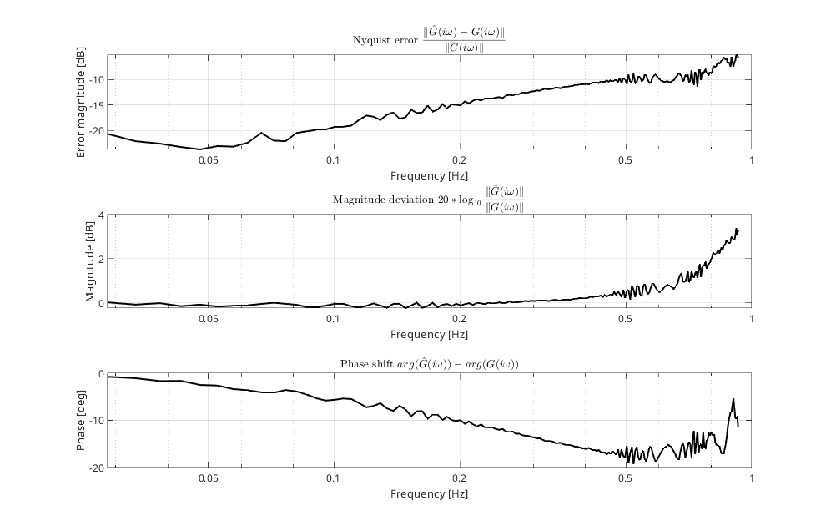
Rys. Statystyki dla dziedziny częstotliwości

6.Sterowanie

6.1 Regulator deadbeat

Dla transmitancji dyskretnej:

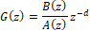

Równanie regulatora deadbeat jest dane wzorem:

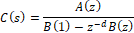

Aby sterowanie było skuteczne, konieczny był wybór dużej wartości opóźnienia (1s). Zachowanie teoretyczne układu z regulatorem:
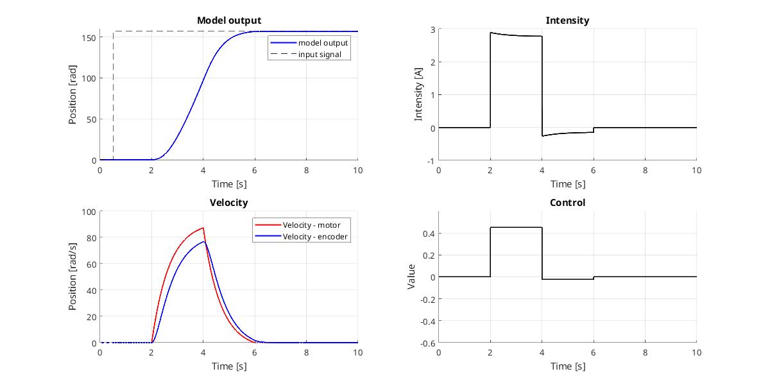

Zachowanie rzeczywistego układu przy regulatorze deadbeat:

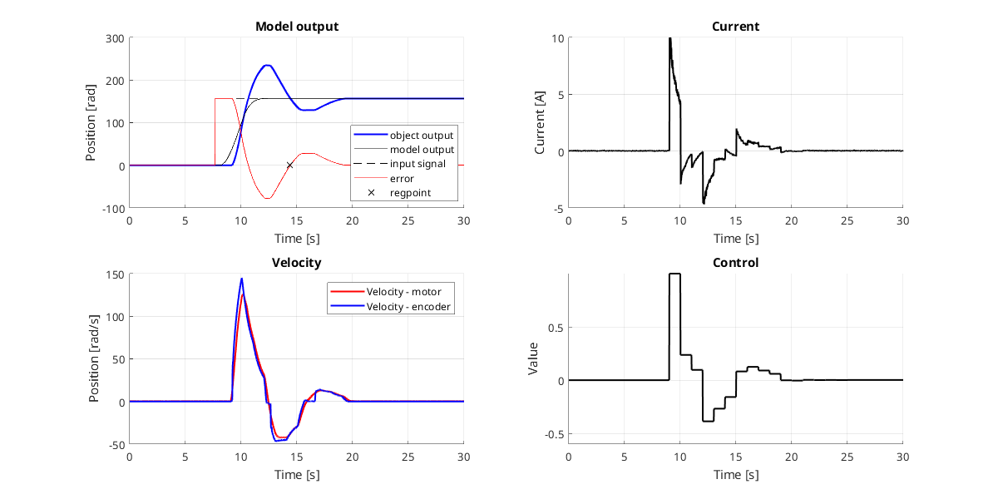

6.2 Regulator PD

Nastawy regulatora PD dobrano biorąc pod uwagę największą wartość własną układu – dobrano ją tak, by skróciły się w transmitancji. Zachowanie teoretyczne:

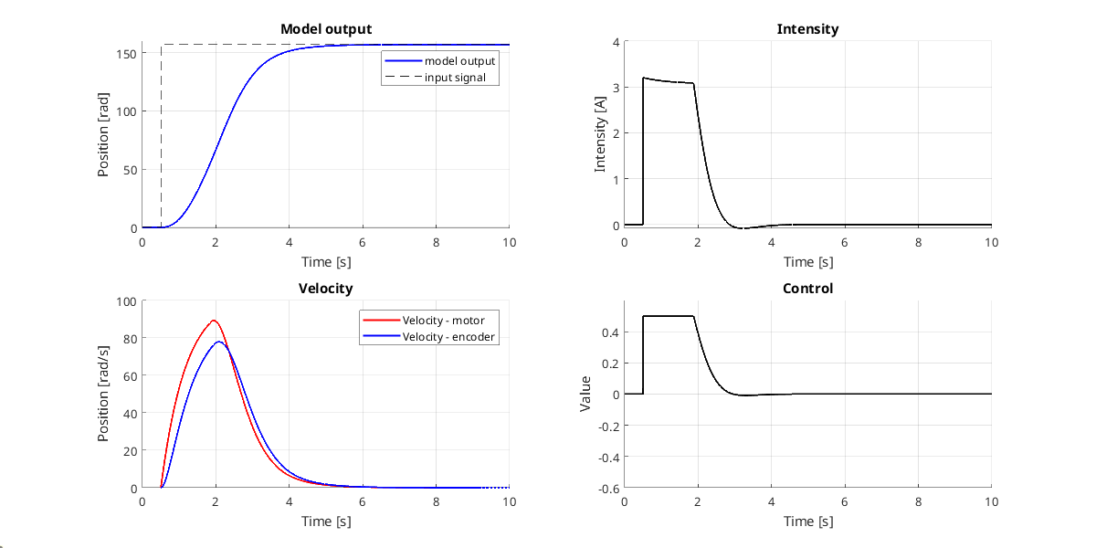

Zachowanie rzeczywistego układu

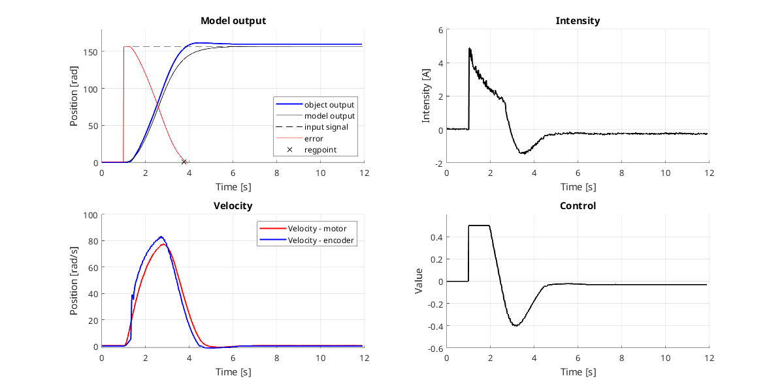

Można dostrzec pojawienie się niewielkiego przesterowania.

6.4 Regulator z lokowaniem biegunów

Macierz wzmocnienia wyznaczono ze wzoru Ackermana:

Gdzie – macierz sterowalności , – pożądane równanie charakterystyczne (możliwe arbitralne umiejscowienie biegunów przez ustalenie wartości własnych w postaci iloczynowej wielomianu).

Przygotowano dwa takie regulatory – jeden niższego rzędu, w którym z macierzy stanu usunięto wiersz i kolumnę odpowiedzialne za część mechaniczną silnika (ma ona mały wpływ na dynamikę układu) oraz pełnego rzędu:

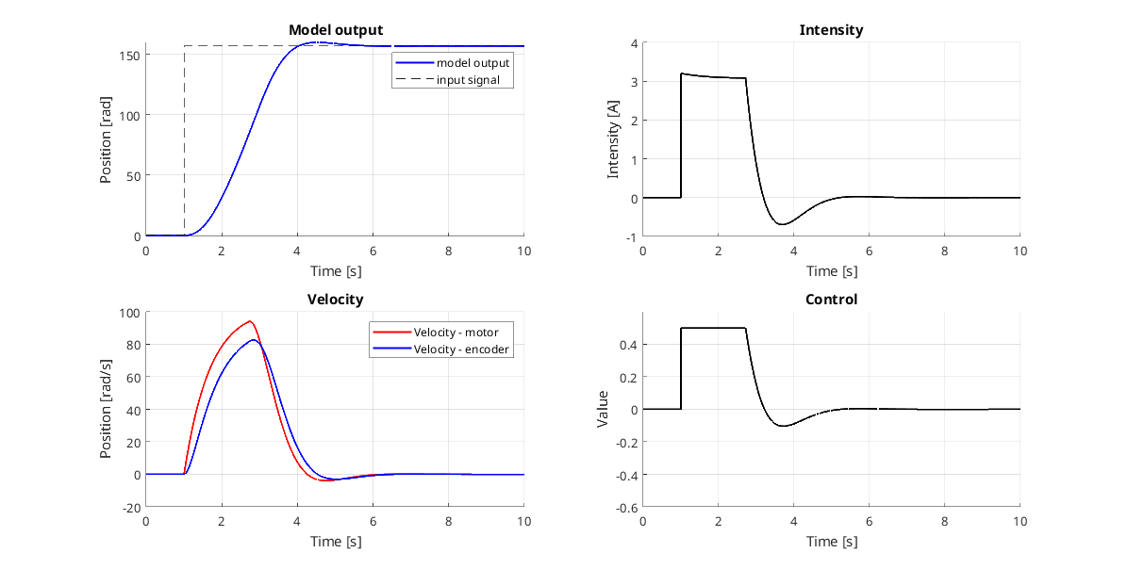

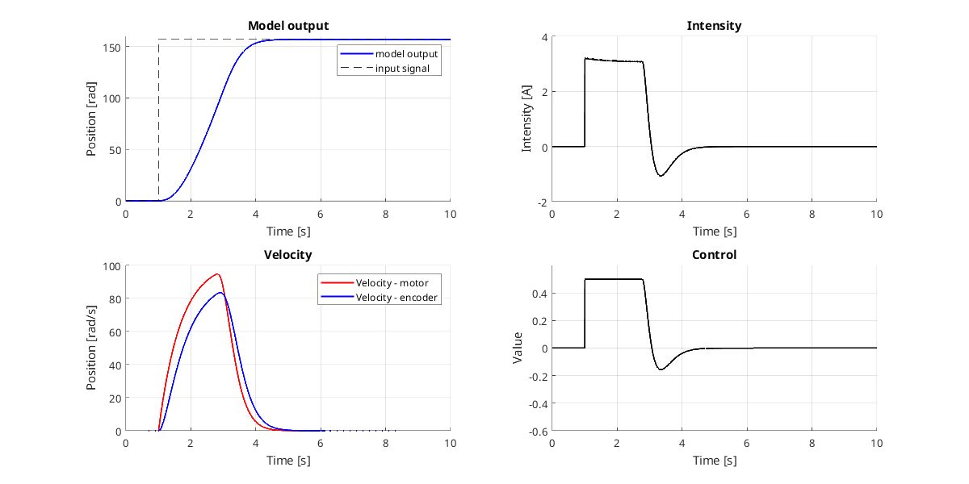

W przypadku braku redukcji rzędu nie występuje przesterowanie. Niestety, poniższe wyniki, przy dodanym szumie, pokazują że model pełnego rzędu jest nieodporny na zakłócenia – występują duże wzmocnienia od natężenia.

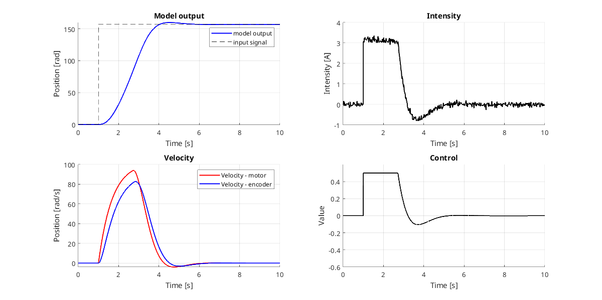
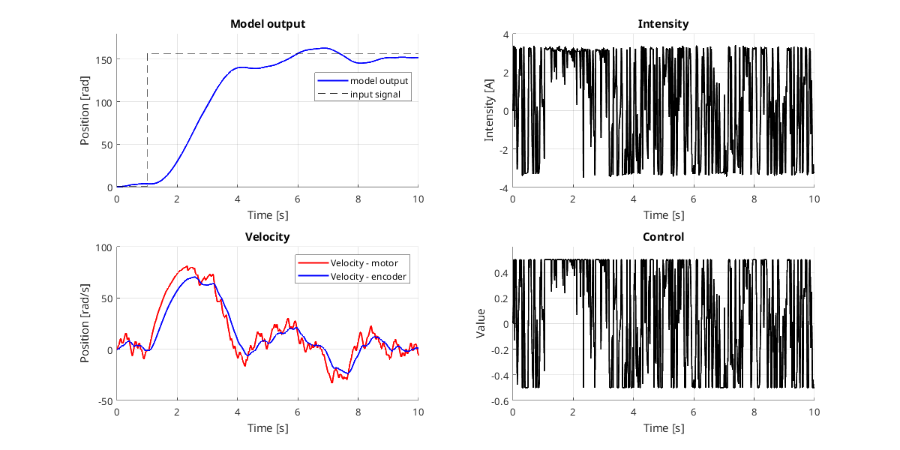

7. Analiza jakościowa regulatorów

Dla kazdego regulatora obliczono następujące wskaźniki jakości:

- czas regulacji: określony jako ostatnia chwila czasowa, przy zadanym skoku jednostkowym jako sygnale referencyjnym, dla której wartość bezwzględna uchybu (różnicy sygnału sterowanego i referencyjnego) przekracza 2% wartości sygnału sterowanego w stanie ustalonym

- całkę z kwadratu uchybu, znormalizowaną do skoku jednostkowego; zadana wzorem:

- całkę z kwadratu sterowania ; zadaną wzorem:

Regulator | Model |  |  | Implementacja rzeczywista
Regulator | Czas regulacji [s] | Całka z kwadratu uchybu (norm) [-] | Całka z kwadratu sterowania [-] | Czas regulacji [s] | Całka z kwadratu uchybu (norm) [-] | Całka z kwadratu sterowania [-]
PD | 4.86 | 1.256 | 0.392 | 2.74 | 1.169 | 0.438
LOC3 | 4.74 | 1.239 | 0.466 | 4.00 | 1.188 | 0.469
Deadbeat | 3.58 | 1.656 | 0.408 | 11.12 | 2.578 | 1.345

